**Домашняя работа №1**

**Болорболд Аригуун, Р3111**

**Вариант 121**

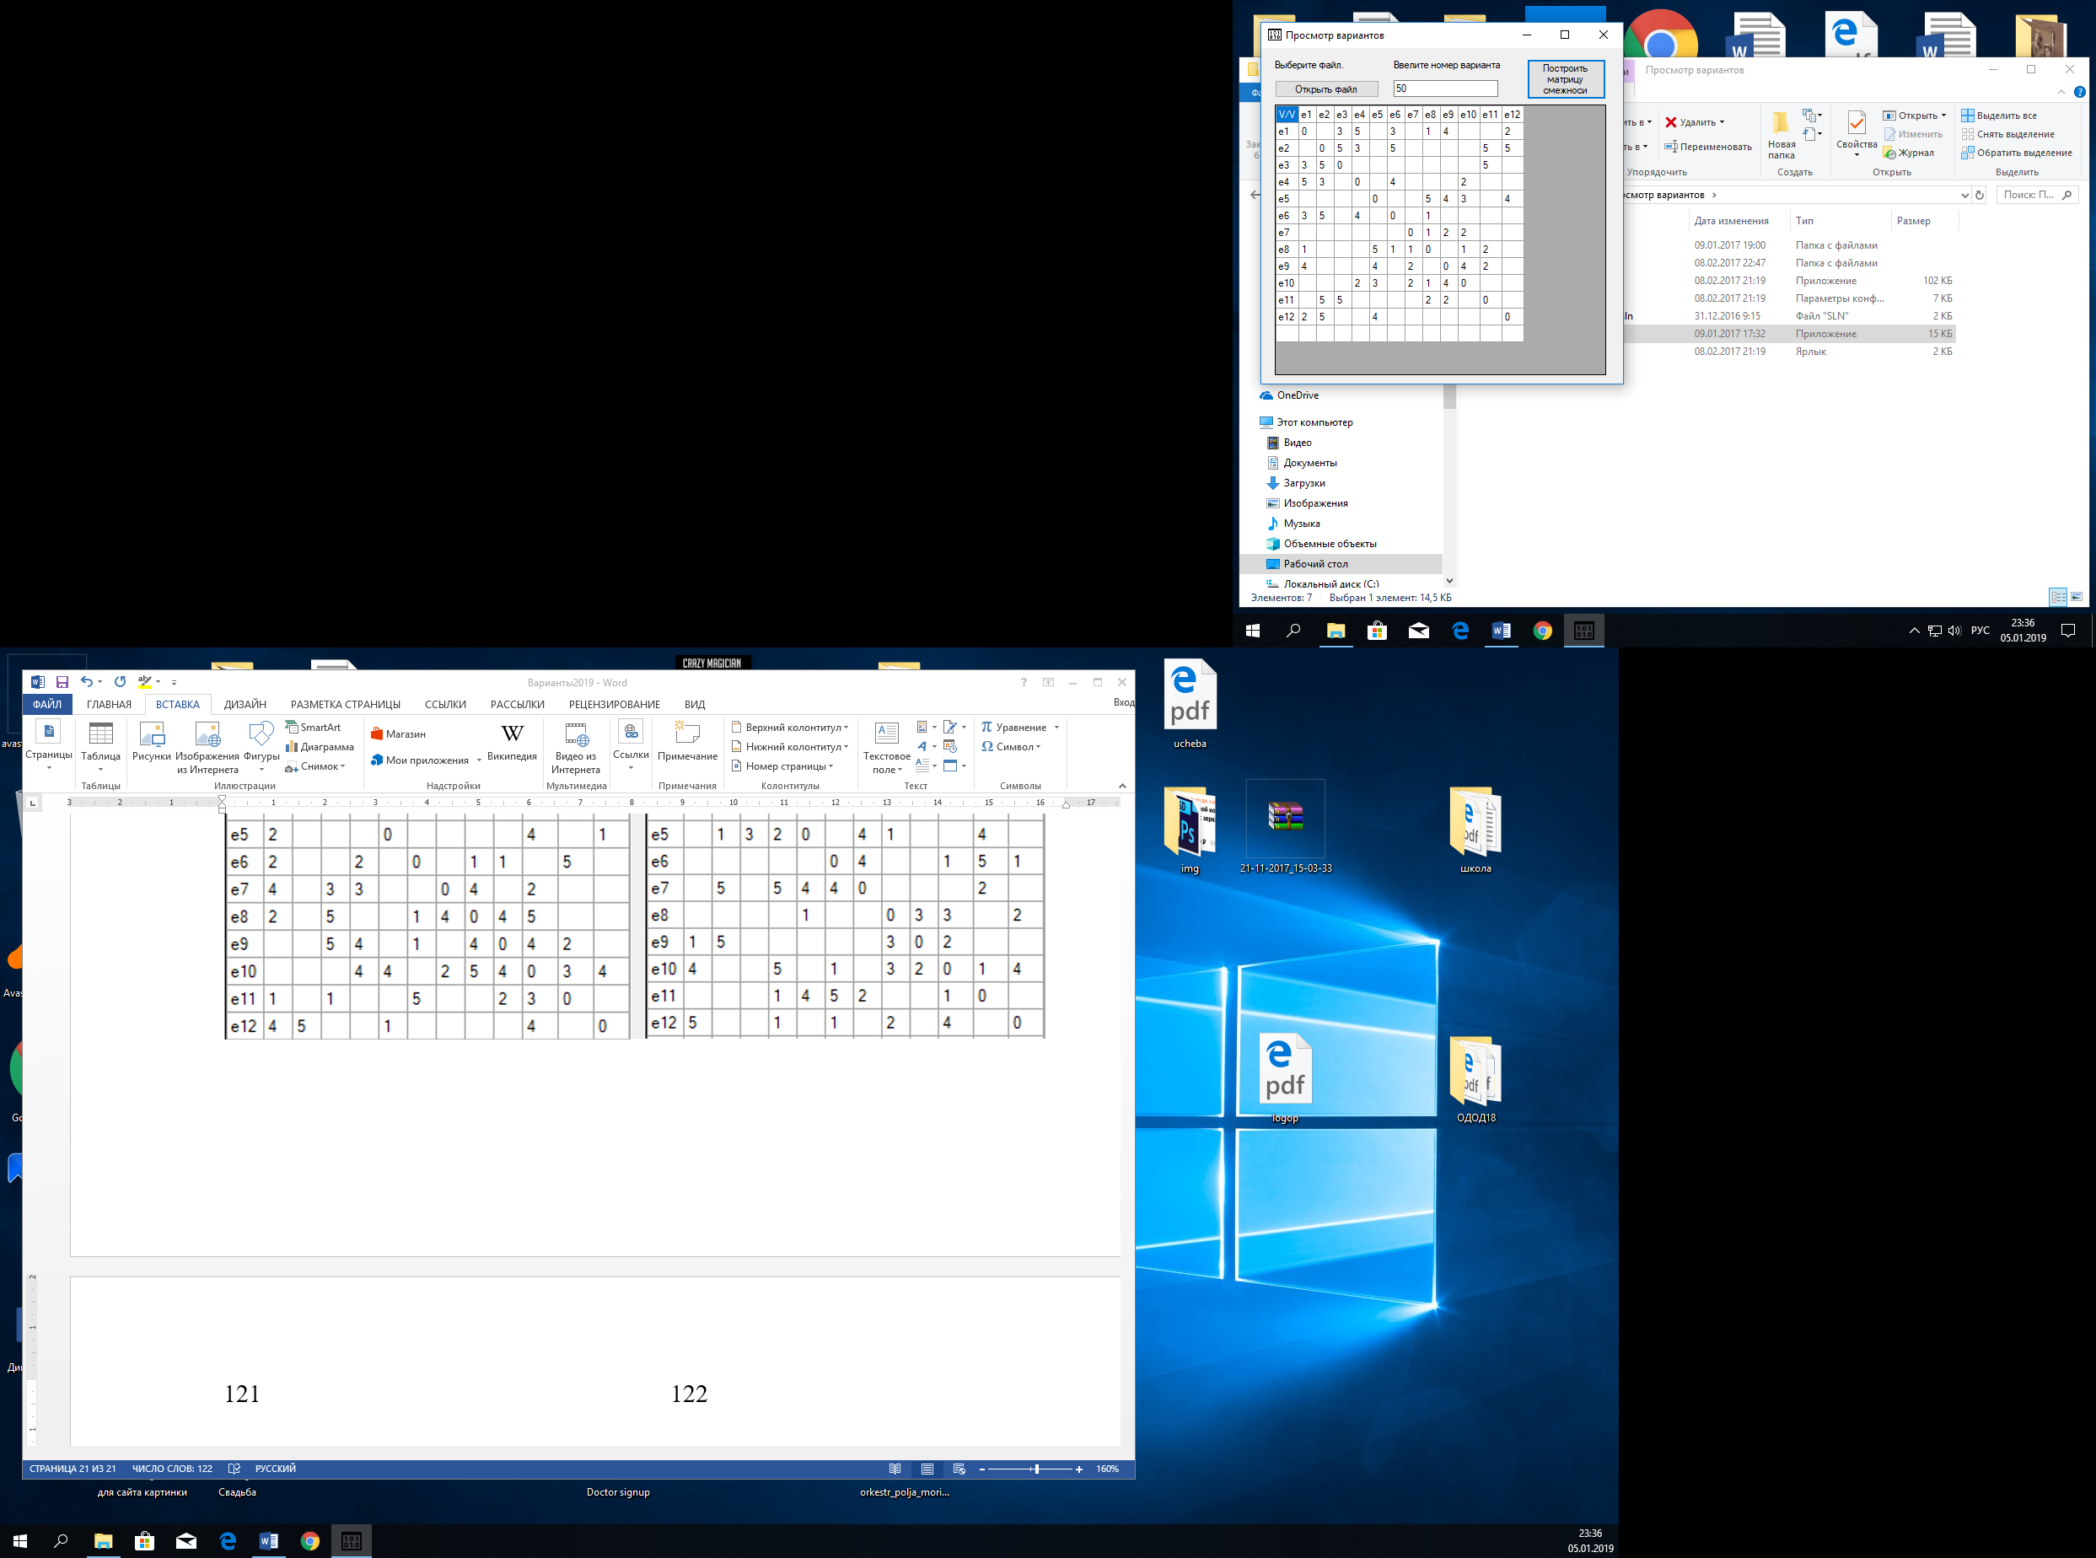

**Алгоритм, использующий упорядочивание вершин**

|  |  |  |  |  |  |  |  |  |  |  |  |  |  |
| --- | --- | --- | --- | --- | --- | --- | --- | --- | --- | --- | --- | --- | --- |
|  | e1 | e2 | e3 | e4 | e5 | e6 | e7 | e8 | e9 | e10 | e11 | e12 | **R** |
| e1 | 0 |  | 1 | 1 |  | 1 |  | 1 | 1 |  |  | 1 | 6 |
| e2 |  | 0 | 1 | 1 |  | 1 |  |  |  |  | 1 | 1 | 5 |
| e3 | 1 | 1 | 0 |  |  |  |  |  |  |  | 1 |  | 3 |
| e4 | 1 | 1 |  | 0 |  | 1 |  |  |  | 1 |  |  | 4 |
| e5 |  |  |  |  | 0 |  |  | 1 | 1 | 1 |  | 1 | 4 |
| e6 | 1 | 1 |  | 1 |  | 0 |  | 1 |  |  |  |  | 4 |
| e7 |  |  |  |  |  |  | 0 | 1 | 1 | 1 |  |  | 3 |
| e8 | 1 |  |  |  | 1 | 1 | 1 | 0 |  | 1 | 1 |  | 6 |
| e9 | 1 |  |  |  | 1 |  | 1 |  | 0 | 1 | 1 |  | 5 |
| e10 |  |  |  | 1 | 1 |  | 1 | 1 | 1 | 0 |  |  | 5 |
| e11 |  | 1 | 1 |  |  |  |  | 1 | 1 |  | 0 |  | 4 |
| e12 | 1 | 1 |  |  | 1 |  |  |  |  |  |  | 0 | 3 |

1. Положим j = 1
2. Упорядочим вершины графа в порядке не возрастания r:

e1, e8, e2, e9, e10, e4, e5, e6, e11, e3, e7, e12;

1. Красим в первый цвет вершины e1, e2, e10. (e5 смежно e10)
2. Остались неокрашенные вершины. Удалим из матрицы строки и столбцы соответствующие e1, e2, e10 и положим j = j + 1 = 2:

|  |  |  |  |  |  |  |  |  |  |  |
| --- | --- | --- | --- | --- | --- | --- | --- | --- | --- | --- |
|  | e3 | e4 | e5 | e6 | e7 | e8 | e9 | e11 | e12 | **R** |
| e3 | 0 |  |  |  |  |  |  | 1 |  | 1 |
| e4 |  | 0 |  | 1 |  |  |  |  |  | 1 |
| e5 |  |  | 0 |  |  | 1 | 1 |  | 1 | 3 |
| e6 |  | 1 |  | 0 |  | 1 |  |  |  | 2 |
| e7 |  |  |  |  | 0 | 1 | 1 |  |  | 2 |
| e8 |  |  | 1 | 1 | 1 | 0 |  | 1 |  | 4 |
| e9 |  |  | 1 |  | 1 |  | 0 | 1 |  | 3 |
| e11 | 1 |  |  |  |  | 1 | 1 | 0 |  | 3 |
| e12 |  |  | 1 |  |  |  |  |  | 0 | 1 |

1. Упорядочим вершины графа в порядке не возрастания r:

e8, e5, e9, e11, e6, e7, e3, e4, e12;

1. Красим во второй цвет вершины: e8, e9, e3, e4, e12;
2. Остались неокрашенные вершины. Удалим из матрицы строки и столбцы соответствующие e8, e9, e3, e4, e12 и положим j = j + 1 = 3:

|  |  |  |  |  |  |
| --- | --- | --- | --- | --- | --- |
|  | e5 | e6 | e7 | e11 | **R** |
| e5 | 0 |  |  |  | 0 |
| e6 |  | 0 |  |  | 0 |
| e7 |  |  | 0 |  | 0 |
| e11 |  |  |  | 0 | 0 |

1. Красим в третий цвет вершины: e5, e6, e7, e11

Все вершины окрашены.